Grundlovsdag d. 5 juni
Vi mødes på terrassen med egne drikkevarer og hygge kl. 10.30

Morgenkaffe
Søndag d. 7 / 6 kl. 9.00

Krea Lørdag d. 13/6 kl. 10.00 – 13.00

Aktiviteter i fælleshuset
Mandag kl. 14.00 Hygge og Kaffe
Onsdag kl . 14.00 Diverse spil
Torsdag kl. 9.30 Gymnastik

Arbejdsdag lørdag d. 27 Juni kl. 9.00 – 12.00
Jette laver kaffe/te og Barbara kommer med brød

Rengøring i fælleshuset

Uge 23 + 24 Bolig 1 + 11
Uge 25 + 26 Bolig 3 + 19

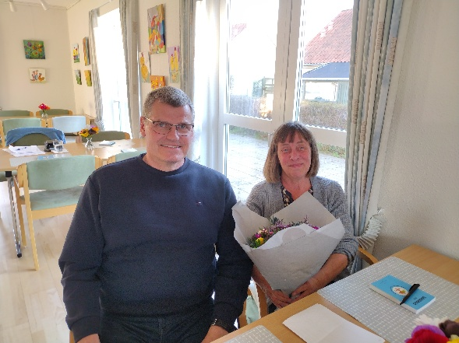

1 Maj overtog Jens og Sussie bolig nr. 9 og det varer ikke længe før de flytter ind.
Velkommen her i Stenlandsparken

Fællesmøde onsdag d. 24 juni kl. 19.00
Kaffe / te bolig nr. 2 og 4
Kage / brød bolig nr. 10

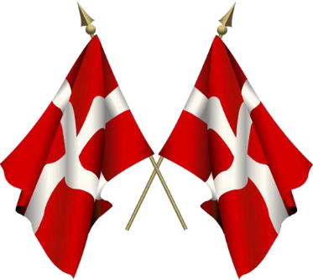

Juni

Birgit 1 / 6
Mette 10 / 6
Inge J. 20 / 6

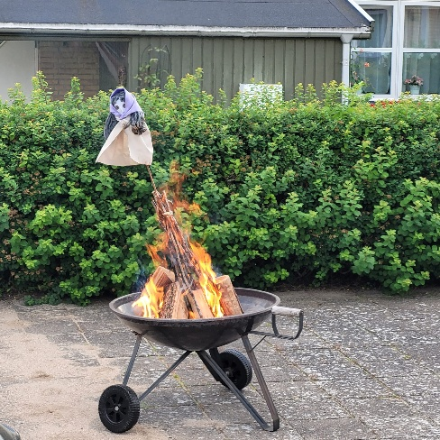

SANKTE HANS D. 23 JUNI

Traditionen tro mødes vi med egen mad og drikkevarer kl. 18.00 og bålet tændes kl. 21.00
Der vil være sat en grill op, så man kan grille sin mad

Tilmelding på liste i Fælleshuset
Senest d. 21 juni

